Пресс-релиз
03 ноября 2021
Как зарегистрировать учётную запись на иностранный паспорт
03.11.2021
Для граждан, документом удостоверяющим личность которых является иностранный паспорт, есть особенность создания учётной записи в Единой системе аутентификации и идентификации на Едином портале государственных услуг.
При создании учётной записи необходимо в поле "Серия" внести все буквы и цифры иностранного паспорта, в поле "Номер" - внести 0.
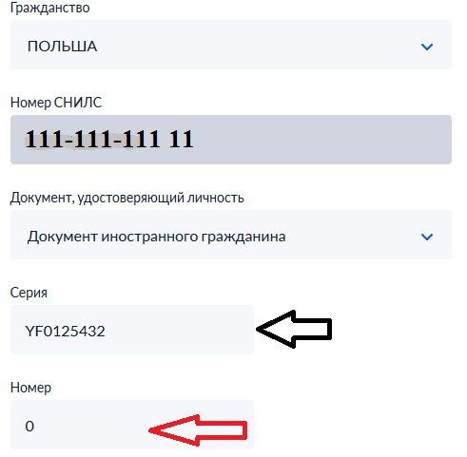

Только при таком заполнении полей проверка пройдёт успешно и учётная запись поднимется до статуса "Стандартная". Для поднятия учётной записи до статуса "Подтверждённая" необходимо обратиться в любую Клиентскую службу или офис МФЦ.

